**Задачи на классы эквивалентности**

1. Сложение двух чисел типа short int в языке С

Short int принимает числа в диапазоне [-32767…32767]

A + B

Сложение корректно в случаях, когда A ∈ [0…32767], B ∈ [-32767…0] или наоборот. Во всех остальных случаях сложение является не корректным.

2. В требованиях к продукту указано:

Идентификатор должен быть от 1 до 128 символов.

Идентификатор должен начинаться с буквы или подчеркивания;

Идентификатор может содержать буквы латинского алфавита, символ подчёркивания, минус, цифры

Length ∈ [1…128], head ∈ [a…b, A…B, _], tail ∈ [a…b, A…B, _, -, 0…9]

3. Калькулятор кредита работает следующим образом:

Базовая ставка кредита — 15%.

Если сумма кредита от 10.000 до 100.000 руб., то ставка остаётся базовой.

Если сумма кредита от 100.001 руб. до 500.000 руб., то ставка уменьшается на 1%

Если сумма кредита от 500.001 до 1.000.000 руб. включительно, то ставка уменьшается на 2%

Если сумма кредита более 1.000.000 руб., то ставка обговаривается индивидуально с каждым клиентом.

Если срок кредита до 3 лет, то ставка остается базовой.

Если срок кредита — от 3 до 5 лет включительно, то ставка увеличивается на 1%

Если срок кредита — от 5 до 10 лет включительно, то ставка увеличивается на 2%.

Если срок кредита — более 10 лет, то ставка обговаривается индивидуально с каждым клиентом.

A – кредит (Действительные неотрицательные числа с определенным кол-вом знаков, после запятой)

B – время, на которое его берут (Целые неотрицательные числа и не включая 0)

Базовая ставка:

Корректно, если A ∈ [10.000 …100.000], A ∈ [100.001…500.000], A ∈ [500.001 …1.000.000], B ∈ [0…3], B ∈ (3…5], B ∈ (5…10], что соответсвует 15%, 14% и 13% базовой ставки

Индивидуальная ставка:

A ∈ (1000000…+∞] или B ∈ (10…+∞]

4. Программа для перевода градусов Цельсия в градусы Фаренгейта и обратно. Формулы перевода:

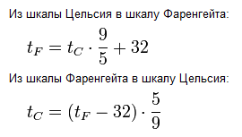

C – цельсий, F – фаренгейт, где C и F действительные числа

Корректно при C ∈ [-273,15…+∞), F ∈ [-459,67…+∞)

Некорректно при C ∈ (-∞…-273,15), F ∈ (-∞…-459,67)

5. MS Paint: изменение размеров картинки в процентах. Для получения дополнительных данных используйте установленный у вас MS Paint. В решении укажите все найденные ограничения, версию ОС

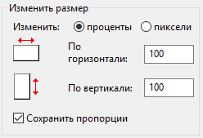

A – размер картинки горизонталь и вертикаль (только целые числа)

Корректно A ∈ [1…500]

Некорректно A ∈ (-∞…1), A ∈ (500…+∞)

Window 10, версия 1803

6. MS Word: Границы страницы, левая/правая или верхняя/нижняя. Для получения дополнительных данных используйте установленный у вас MS Word. В решении укажите все найденные ограничения, версию ОС и продукта.

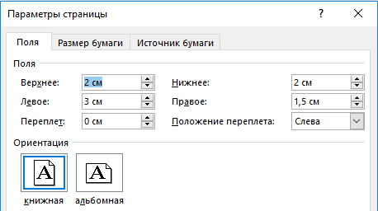

A – значения верхнего и нижнего полей (действительные числа)

B – значения левого и правого полей (действительные числа)

Корректные значения A ∈ [-55,87…55,87], B ∈ [0…55,87]

Некорректные значения для A все, что не попадают в диапазон, принадлежащий A, для B все, что не попадают в диапазон, принадлежащий B

Window 10, версия 1803

Версия Word

7. Форма ввода даты. Три поля: ДД, ММ, ГГГГ. Дата должна быть корректна.

Y – год, M – месяц, D – день, где Y, M, D – целые числа

Год корректен на всех промежутках Y ∈ (-∞…+∞),

Месяц корректен M ∈ [1…12], некорректен M ∈ (-∞…1) U (12...+∞)

День корректен, если

M ∈ [1, 3, 5, 7, 8, 10, 12] и D ∈ [1…31],

M ∈ [4, 6, 9, 11] и D ∈ [1...30],

M ∈ [2] и Y % 4 != 0 D ∈ [1...28],

M ∈ [2] и Y % 4 == 0 D ∈ [1...29],

некорректен

M ∈ [1, 3, 5, 7, 8, 10, 12] и D ∈ (-∞…1) U (31...+∞),

M ∈ [4, 6, 9, 11] и D ∈ D ∈ (-∞…1) U (30...+∞),

M ∈ [2] и Y % 4 != 0 D ∈ (-∞…1) U (28...+∞),

M ∈ [2] и Y % 4 == 0 D ∈ (-∞…1) U (29...+∞),

8. Программа для расчета стоимости полиса ОСАГО.

Стоимость рассчитывается как базовая величина тарифа, умноженная на соответствующие коэффициенты.

Базовый тариф: 3432 руб.

Коэффициенты для мощности автомобиля:

До 50 л.с. включительно – 0,6

от 51 до 70 включительно – 1,0

от 71 до 100 включительно – 1,1

от 101 до 120 включительно – 1,2

от 121 до 150 включительно – 1,4

от 151 – 1,6

Коэффициенты для возраста:

Возраст водителя до 22 лет включительно, стаж до 3 лет включительно, тогда берется коэффициент 1,8

Возраст до 22 лет включительно, стаж свыше 3 лет – коэффициент 1,6

Возраст старше 22 лет стаж до 3 лет включительно – коэффициент 1,7

Возраст старше 22 лет стаж свыше 3 лет – коэффициент 1,0

N – мощность автомобиля (целые числа)

Y – возраст водителя (целые числа)

S – стаж (целые числа)

B – базовый тариф

ОСАГО = B * N * Y

Коэффициент N:

Корректен при

N ∈ [1…50],

N ∈ [51…70],

N ∈ [71…100],

N ∈ [101…120],

N ∈ [121…150],

N ∈ [151…+∞), что соответствует коэффициентам 0,6; 1,0; 1,1; 1,2; 1,4, 1,6;

Некорректен при N ∈ (-∞…0]

Коэффициент Y:

Корректен при

Y ∈ [18…22] и S ∈ [0…Y - 18],

Y ∈ [22] и S ∈ [4],

Y ∈ (22…+∞] и S ∈ [0…3],

Y ∈ (22…+∞] и S ∈ (3…Y - 18), что соответствует коэффициентам 1,8; 1,6; 1,7; 1,0;

Некорректно при Y ∈ [0, 18)

9. Составить тестовые сценарии для диаграммы состояний ввода PIN-а в банкомате:

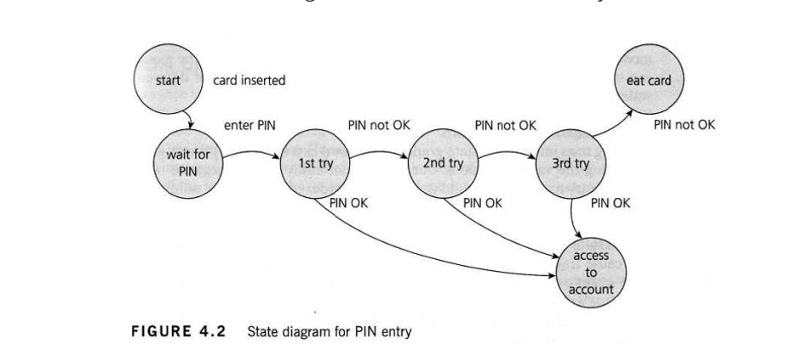

Start => wait for PIN => 1st try If (PIN OK) => access to account;

Start => wait for PIN => 1st try If (PIN not OK) => 2st try If (PIN OK) => access to account;

Start => wait for PIN => 1st try If (PIN not OK) => 2st try If (PIN not OK) => 3st try If (PIN OK) => access to account;

Start => wait for PIN => 1st try If (PIN not OK) => 2st try If (PIN not OK) => 3st try If (PIN not OK) => eat card;

10. Составьте таблицу решений для следующей задачи.

Магазин бытовой техники предлагает различные скидки. При покупке на сумму от 100.000 покупатель получает скидку в 3%. Скидка в 10% полагается пенсионерам и инвалидам. Многодетные семьи могут рассчитывать на скидку в 12%. В день рождения можно получить дополнительную скидку в 5% - она суммируется с другими предложениями, но при этом все остальные скидки не суммируются. Товар можно купить в рассрочку на 3 месяца – в этом случае не действуют никакие другие скидки и спецпредложения.

|  |  |  |  |  |  |  |  |  |  |  |  |  |  |  |  |  |
| --- | --- | --- | --- | --- | --- | --- | --- | --- | --- | --- | --- | --- | --- | --- | --- | --- |
| Условие |  |  |  |  |  |  |  |  |  |  |  |  |  |  |  |  |
| Покупка от 100000 – 3% | 1 | 0 | 0 | 0 | 1 | 0 | 0 | 1 | 1 | 0 | 1 | 1 | 1 | 1 | 0 | 0 |
| Пенсионер или инвалид – 10% | 0 | 1 | 0 | 0 | 1 | 1 | 0 | 0 | 1 | 1 | 0 | 1 | 1 | 1 | 0 | 0 |
| Член многодетной семьи – 12% | 0 | 0 | 1 | 0 | 0 | 1 | 1 | 0 | 1 | 1 | 1 | 0 | 1 | 1 | 0 | 0 |
| День рождения – 5% | 0 | 0 | 0 | 1 | 0 | 0 | 1 | 1 | 0 | 1 | 1 | 1 | 1 | 1 | 0 | 0 |
| Рассрочка | 0 | 0 | 0 | 0 | 0 | 0 | 0 | 0 | 0 | 0 | 0 | 0 | 0 | 0 | 0 | 0 |
| Скидка % | 3 | 10 | 12 | 5 | 13 | 22 | 17 | 8 | 25 | 28 | 20 | 18 | 30 | 30 | 0 | 0 |
|  |  |  |  |  |  |  |  |  |  |  |  |  |  |  |  |  |
| Покупка от 100000 – 3% | 1 | 0 | 0 | 0 | 1 | 0 | 0 | 1 | 1 | 0 | 1 | 1 | 1 | 1 | 0 | 0 |
| Пенсионер или инвалид – 10% | 0 | 1 | 0 | 0 | 1 | 1 | 0 | 0 | 1 | 1 | 0 | 1 | 1 | 1 | 0 | 0 |
| Член многодетной семьи – 12% | 0 | 0 | 1 | 0 | 0 | 1 | 1 | 0 | 1 | 1 | 1 | 0 | 1 | 1 | 0 | 0 |
| День рождения – 5% | 0 | 0 | 0 | 1 | 0 | 0 | 1 | 1 | 0 | 1 | 1 | 1 | 1 | 1 | 0 | 0 |
| Рассрочка | 1 | 1 | 1 | 1 | 1 | 1 | 1 | 1 | 1 | 1 | 1 | 1 | 1 | 1 | 1 | 1 |
| Скидка % | 0 | 0 | 0 | 0 | 0 | 0 | 0 | 0 | 0 | 0 | 0 | 0 | 0 | 0 | 0 | 0 |